**Validación de Requisitos para la Aplicación de Gestión de Joyería Artesanal “Calamarí”**

**Versión:** 1.0

**Fecha:**

10 de julio de 2024

**Autores:**

Carlos José Delgado González – Durley Sandrith Galván Jiménez – Yaser Leonardo Pacheco Cañizares

**Presentado a:**

Millerlandy Becerra Chávez

**Grupo No. 3**

**Ficha:** 297782

**Programa:**

Programación de aplicaciones para dispositivos móviles

**SENA**

**2024**

**Introducción**

Este informe técnico de validación de requisitos ha sido elaborado con el objetivo de documentar los resultados de la validación de requisitos para la aplicación móvil de gestión de una joyería artesanal ubicada en el centro histórico de Cartagena. La validación se ha realizado mediante técnicas de sesiones grupales con énfasis en brainstorming y técnicas de observación directa, asegurando que los requisitos identificados sean precisos y reflejen las necesidades reales del negocio. El informe incluye los prototipos del sistema y los casos de prueba asociados a cada interfaz desarrollada, proporcionando una base sólida para el desarrollo y la implementación del sistema.

**Alcance**

El alcance de este informe incluye la validación de cuatro historias de usuario seleccionadas, la representación de estas historias mediante prototipos y la construcción de casos de prueba para cada interfaz desarrollada. La validación se centrará en asegurar que los requisitos sean completos, consistentes y verificables, y que los prototipos desarrollados cumplan con las expectativas de los usuarios finales.

* **Lista de Requerimientos**

1. **Visualización del Catálogo de Productos**
2. **Realización de Reservas y Pedidos**
3. **Conocimiento de Materiales y Procesos**
4. **Consultas Personalizadas mediante Chat**

* **Versión del Documento**
* **Versión 1.0:** Documento inicial, fecha 30 de junio de 2024.
* **Prototipos del Sistema y Casos de Prueba**

**1. Visualización del Catálogo de Productos**

**Historia de Usuario:** El cliente puede visualizar un catálogo de productos con fotos y descripciones detalladas.

**Prototipo:** **Caso de Prueba 1**

* **Objetivo del Caso de Prueba:** Verificar que el usuario puede visualizar el catálogo de productos con fotos y descripciones detalladas.
* **Identificador:** CP-001
* **Nombre del Requerimiento o Historia de Usuario Asociada:** Visualización del Catálogo de Productos
* **Precondiciones:** El usuario debe estar autenticado en la aplicación.
* **Lista de Pasos con Resultados Esperados:**

|  |  |  |  |  |  |  |  |  |  |  |  |  |  |  |  |  |  |  |
| --- | --- | --- | --- | --- | --- | --- | --- | --- | --- | --- | --- | --- | --- | --- | --- | --- | --- | --- |
| | **Paso** | **Acción** | **Resultado Esperado** | | --- | --- | --- | | 1 | Iniciar sesión en la aplicación | La aplicación muestra la pantalla principal | | 2 | Navegar al menú "Catálogo" | La aplicación muestra la lista de categorías de productos | | 3 | Seleccionar una categoría de productos | La aplicación muestra la lista de productos de la categoría | | 4 | Seleccionar un producto de la lista | La aplicación muestra los detalles del producto seleccionado | | 5 | Revisar fotos y descripciones del producto | Las fotos y descripciones del producto se muestran correctamente | |

**1 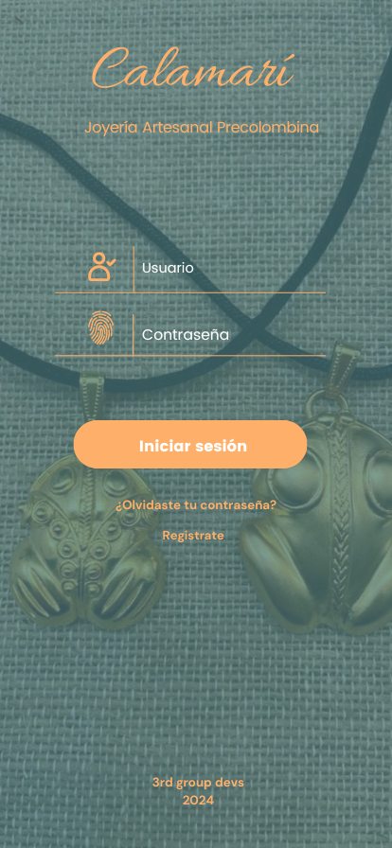 2** 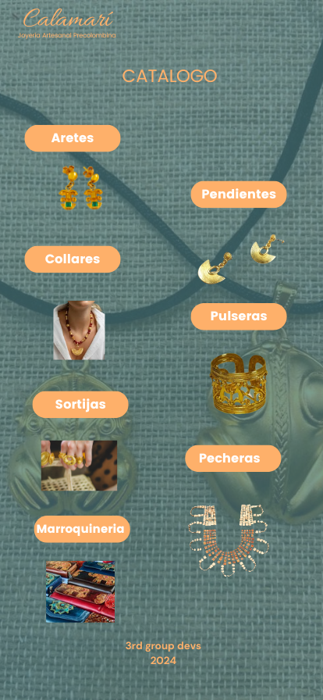

**3 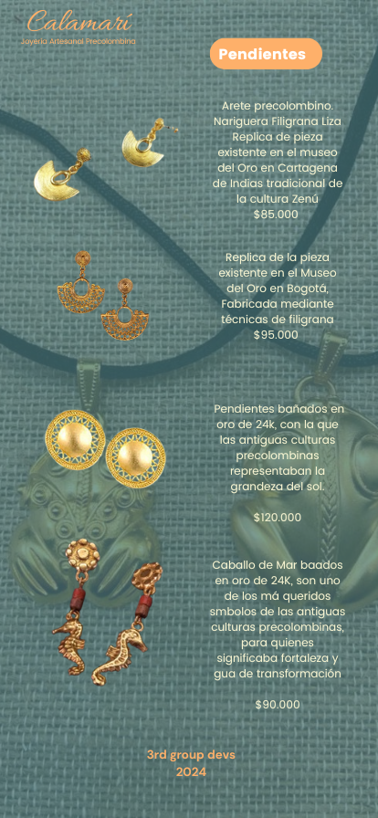 4** 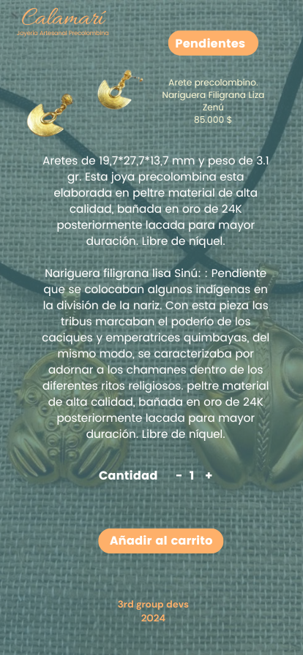

**2. Realización de Reservas y Pedidos**

**Historia de Usuario:** El cliente puede reservar y pedir productos en línea.

**Prototipo:** **Caso de Prueba 2**

* **Objetivo del Caso de Prueba:** Verificar que el usuario puede realizar reservas y pedidos de productos en línea.
* **Identificador:** CP-002
* **Nombre del Requerimiento o Historia de Usuario Asociada:** Realización de Reservas y Pedidos
* **Precondiciones:** El usuario debe estar autenticado en la aplicación.
* **Lista de Pasos con Resultados Esperados:**

|  |  |  |  |  |  |  |  |  |  |  |  |  |  |  |  |  |  |  |
| --- | --- | --- | --- | --- | --- | --- | --- | --- | --- | --- | --- | --- | --- | --- | --- | --- | --- | --- |
| | **Paso** | **Acción** | **Resultado Esperado** | | --- | --- | --- | | 1 | Iniciar sesión en la aplicación | La aplicación muestra la pantalla principal | | 2 | Navegar al menú "Reservas y Pedidos" | La aplicación muestra la lista de productos disponibles | | 3 | Seleccionar un producto para reservar | La aplicación muestra los detalles del producto | | 4 | Seleccionar fecha y hora para la reserva | La aplicación permite seleccionar fecha y hora | | 5 | Confirmar la reserva | La aplicación muestra un mensaje de confirmación de la reserva | |

**1 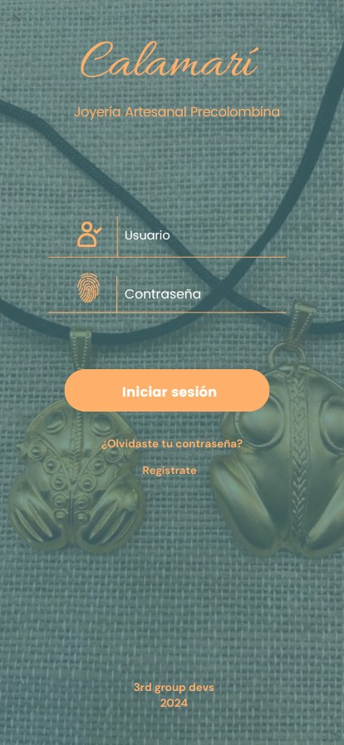 2** 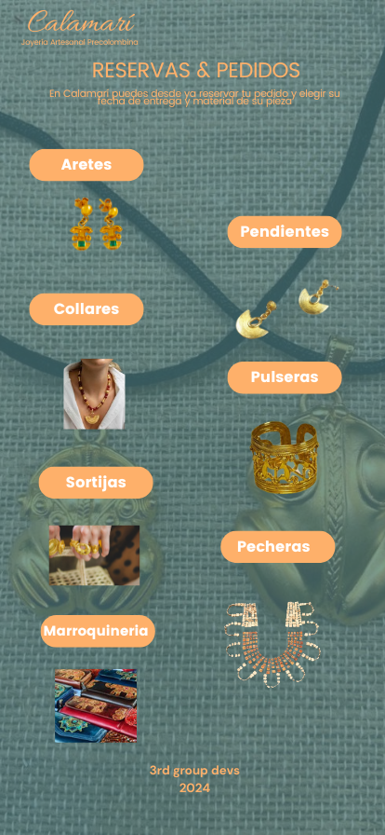

**3 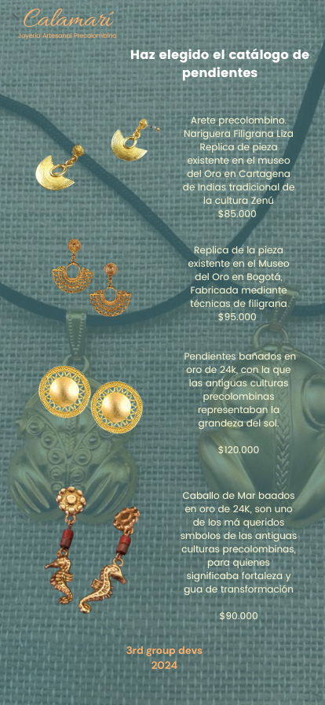 4** 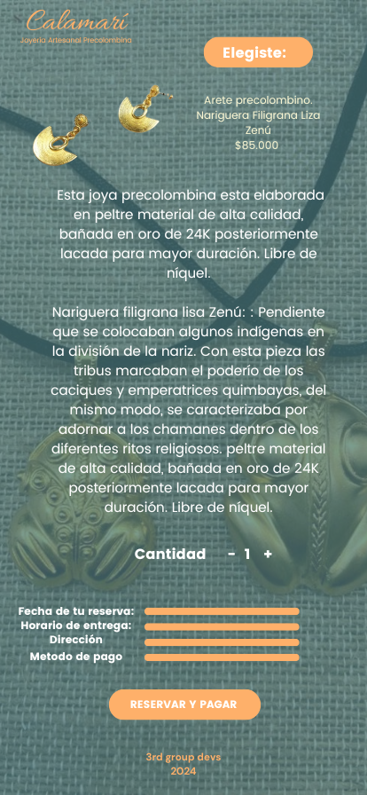

**5 **

**3. Conocimiento de Materiales y Procesos**

**Historia de Usuario:** El cliente puede acceder a información detallada sobre los materiales y procesos de elaboración de los productos.

**Prototipo:** **Caso de Prueba 3**

* **Objetivo del Caso de Prueba:** Verificar que el usuario puede acceder a información detallada sobre los materiales y procesos de elaboración de los productos.
* **Identificador:** CP-003
* **Nombre del Requerimiento o Historia de Usuario Asociada:** Conocimiento de Materiales y Procesos
* **Precondiciones:** El usuario debe estar autenticado en la aplicación.
* **Lista de Pasos con Resultados Esperados:**

|  |  |  |  |  |  |  |  |  |  |  |  |  |  |  |  |
| --- | --- | --- | --- | --- | --- | --- | --- | --- | --- | --- | --- | --- | --- | --- | --- |
| | **Paso** | **Acción** | **Resultado Esperado** | | --- | --- | --- | | 1 | Iniciar sesión en la aplicación | La aplicación muestra la pantalla principal | | 2 | Navegar al menú "Materiales y Procesos" | La aplicación muestra una lista de materiales y procesos | | 3 | Seleccionar un material o proceso | La aplicación muestra los detalles del material o proceso | | 4 | Revisar información y videos | La información y videos se muestran correctamente | |

**1 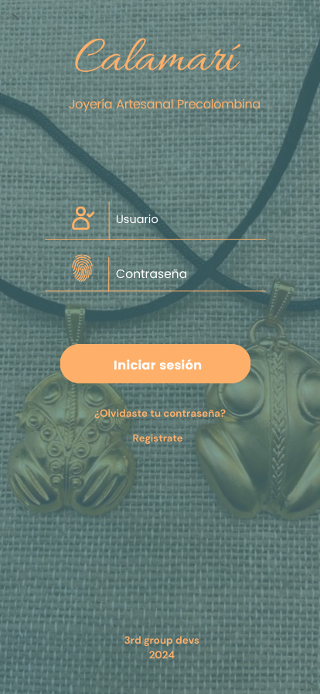 2** 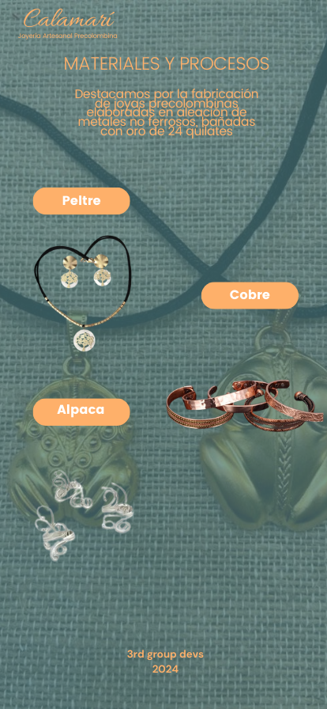

**3 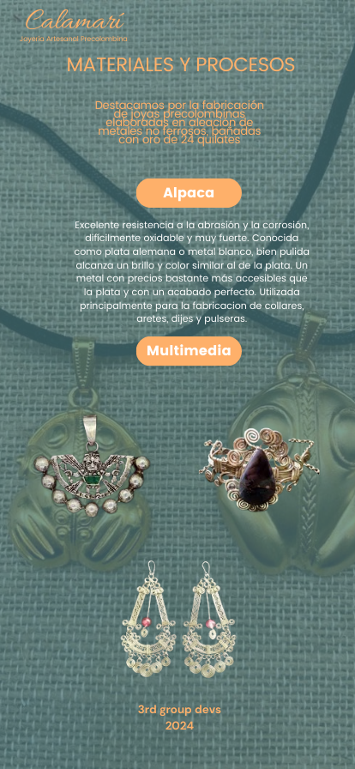 4** 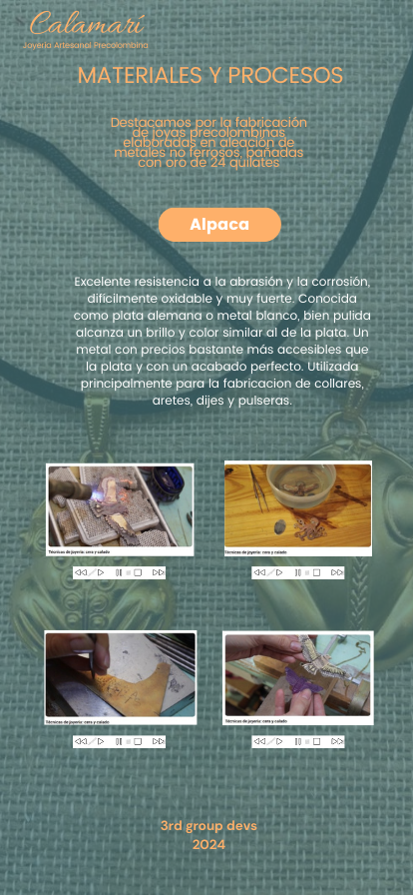

**4. Consultas personalizadas mediante Chat**

**Historia de Usuario:** El cliente puede chatear con un representante de la joyería para consultas personalizadas.

**Prototipo:**

**Caso de Prueba**

* **Objetivo del caso de prueba:** Verificar que el usuario puede iniciar un chat en vivo con un representante de la joyería.
* **Identificador:** CP-004
* **Nombre del requerimiento o Historia de usuario asociada:** Consultas Personalizadas mediante Chat
* **Precondiciones:** El usuario debe estar autenticado en la aplicación.
* **Lista de pasos con resultados esperados:**

|  |  |  |  |  |  |  |  |  |  |  |  |  |  |  |  |  |  |  |
| --- | --- | --- | --- | --- | --- | --- | --- | --- | --- | --- | --- | --- | --- | --- | --- | --- | --- | --- |
| | **Paso** | **Acción** | **Resultado Esperado** | | --- | --- | --- | | 1 | Iniciar sesión en la aplicación | La aplicación muestra la pantalla principal | | 2 | Navegar al menú "Chat" | La aplicación muestra la interfaz de chat | | 3 | Iniciar un nuevo chat | La aplicación conecta al usuario con un representante | | 4 | Enviar una consulta | El representante recibe y responde a la consulta | | 5 | Recibir respuesta del representante | La respuesta del representante se muestra en el chat | |

**1 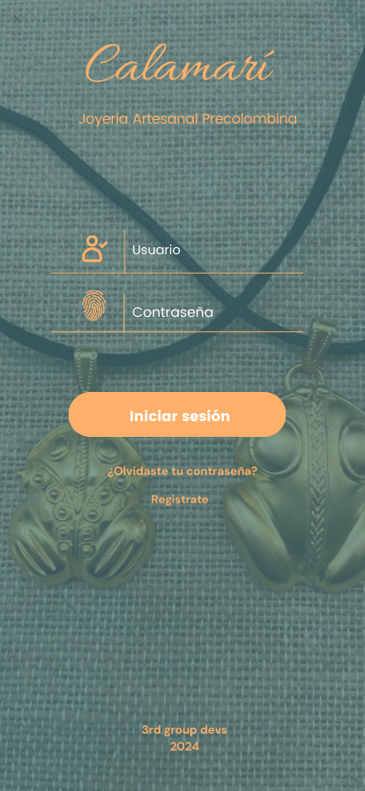 2 y 3** 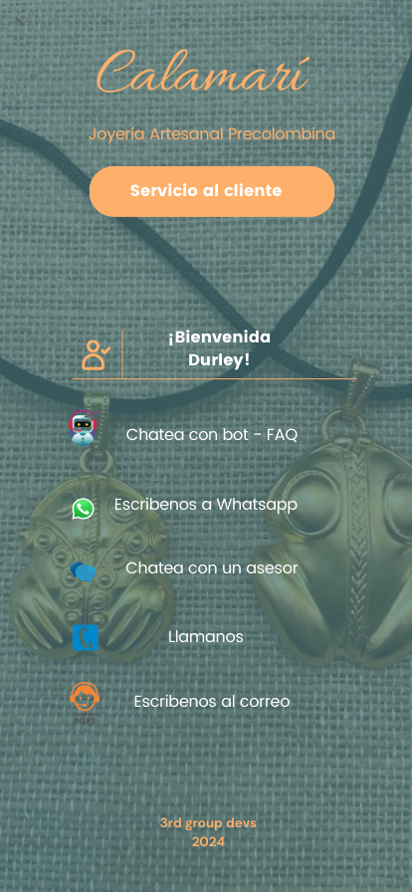

**4 y 5** 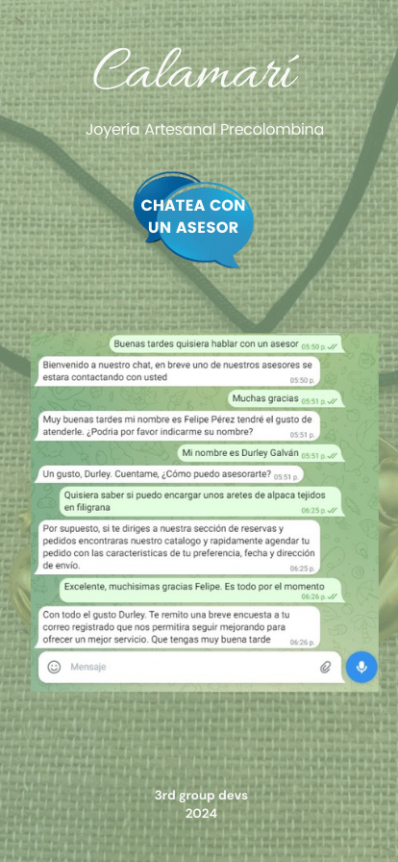

Este informe técnico proporciona una base sólida para la validación de requisitos y el desarrollo del sistema de gestión de joyería artesanal. Los prototipos y casos de prueba detallados aseguran que cada funcionalidad se valide adecuadamente, garantizando que la solución final cumpla con las expectativas y necesidades del cliente.